컴퓨터 그래픽스 최종 프로젝트 개발 결과 보고서

2018182015 손정원

2018182028 이승학

* 프로젝트 소개

포탈을 만들어 장애물을 피해간다.

포탈은 하얀색 표면에만 쏠 수 있으며, 투명벽은 통과할 수 없다.

블록을 얻어 스테이지 내 모든 버튼에 블록을 올려놓으며 스테이지를 클리어해 나간다.

* 구조 소개

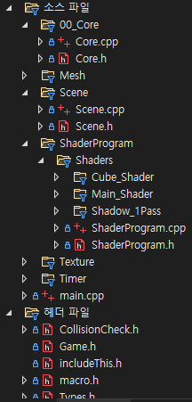Core: 싱글톤으로 구현해, 전역데이터(Scene, Shader Program) 등을 관리한다

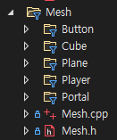Scene: 게임 장면을 가지고 있는 클래스, 실질적으로 게임은 Scene을 작동시킨다. 일정 조건(버튼이 다 눌렸다)을 만족하면 Core가 다음 Scene을 불러온다.

모든 오브젝트들은 Mesh 클래스를 상속받아 만들었다.

스카이 큐브, 쉐도우 맵을 만들을 쉐이더 코드들

ShaderProgram : 쉐이더 전역변수들을 관리하고 사용하기 위한 클래스

Texture : 텍스쳐를 로드하고 저장하기 위한 텍스쳐 클래스

Timer : 프레임타임을 계산하기 위한 타이머 클래스

각종 헤더파일들(충돌체크, 카메라, 정점 구조체 등)

* 프로젝트 진행사항

최초에 텍스쳐 맵핑을 이용하여 포탈 뒷면에서 렌더링 한 후 포탈 표면에 텍스쳐 맵핑을 하려 하였지만, 구글링 하던 중, 스텐실 버퍼(화면 일정 부분에 대한 그리기를 제한)라는 것을 알게되어 찾아본 후 적용하였다.

기타등등

* 팀원간 작업한 내용

손정원 : 프레임워크, 포탈 , 충돌 그림자

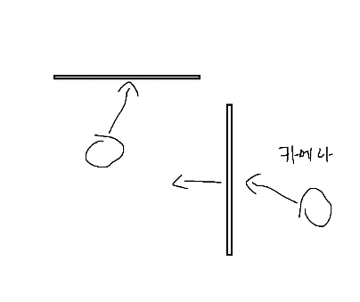

이승학 : 플레이어 애니메이션, obj 제작 텍스쳐 제작

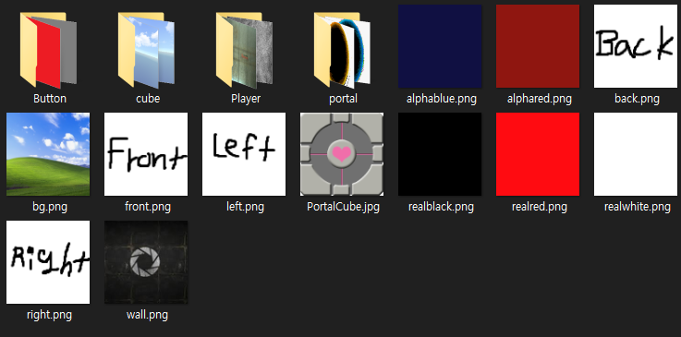

맵 제작, 및 배치 큐브, 벽 플레이어 제작

* 결과물 분석

재귀적인 포탈 렌더링은 구현 되어있지 않다.

* 필요한 명령어

이동: WASD,

점프: SPACEBAR

마우스 숨기기 ON/OFF: P

//마우스 숨긴 상태에서

마우스 좌 클릭: 1번 포탈 생성 (하얀 벽 위치)

마우스 우 클릭: 2번 포탈 생성 (하얀 벽 위치)

//스테이지 클리어 후

다음 스테이지 전환: ENTER

* 개발 소감 및 후기

손정원: 다른 과목들과 병행하여 개발에 투자할 시간이 넉넉하지 않아, 기대했던 퀄리티는 얻지 못했다. 포탈 이동시에 뚝뚝 끊켜보이는 현상(반대편 포탈로 이동 시 어느정도 이동시켜주지 않으면 포탈을 한 번 더 타고 돌아온다)이나, 기믹의 숫자도 부족했다. 그러나, 포탈 자체를 구현하기 위해 여러가지를 검색해보고 이것을 구현하기 위해 했던 과정이 재미있었다. 또 게임수학 과목에서 배웠던 내용을 적용하며 흥미를 가질 수 있었던 것 같다. 이 프로젝트를 하며, 스텐실 버퍼에 대해 알고, z버퍼에 대한 이해가 한층 올라간 것 같다.

이승학: 여기에 쓰시오